

《文本数据分析与知识图谱》课程报告

题 目: 基于《红与黑》与《摇滚红与黑
》的跨媒介传播特点分析
班 级: 信管2402
姓 名: 孙晓雪
学 号: 202421054033
2025年 12月

一、引言
本次课程作业我们小组选取了文学经典《红与黑》及其音乐剧改编《摇滚红与黑》作为研究对象，旨在通过数据挖掘技术分析两种不同媒介载体在叙事上的差异。作为小组成员，我的工作重心主要在于底层的数据处理与量化分析。我负责了从原始PDF文本的清洗整理，到利用SnowNLP进行情感趋势分析，再到通过LDA模型挖掘潜在主题的全过程。我们需要证明，媒介形式的改变不仅仅影响了故事的讲法，更深刻地重塑了文本的内在逻辑。

二、数据预处理
收集数据与数据预处理是耗时最长的一环。由于剧本没有公开的文本文件，我们组分工，每人负责一部分台词的收录（从B站官摄中获取）。而且，由于我们获取的小说原著是PDF格式，无法直接进行文本挖掘，我首先需要将其转换为纯文本。在这里我借用了网页工具：PDF2 text网页，将《红与黑》PDF转化为《红与黑》text。
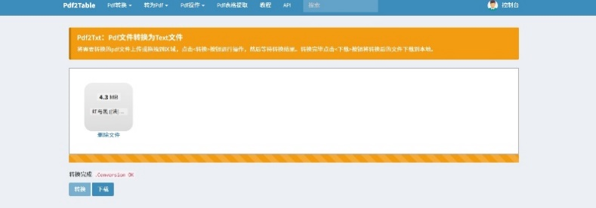
初步转换完成后，对章节进行抽样查看转换效果。但是PDF初步转换后仍然保留了大量的页码、注释以及各种由于排版产生的乱码和断行。于是我又利用AI帮助我进行编写了Python脚本，利用正则表达式对这些非文本信息进行了剔除。清洗工作完成后，担心代码运行效果，对章节进行抽样查看清洗效果。并且人工核查一遍。最终生成清洗后的数据文本。

三、情感分析
情感分析是我们验证“文学内敛”与“戏剧外放”这一假设的关键手段。我选择了SnowNLP库情感分析（Sentiment Analysis）模块来完成这项任务。
针对小说全文，我进行了上下卷的情感值计算，追踪了主要人物的情感起伏。生成的曲线图非常直观。小说的情感曲线呈现出一种明显的“渐进式”特征。它很少出现剧烈的跳变，大部分时间都在中性值附近上下浮动，波动的幅度很小。这其实就是司汤达笔下“心理现实主义”的数字映射。小说里的情感往往是压抑的、克制的，人物内心的波澜需要读者去字里行间体会，而不是通过文字表面的词藻直接宣泄出来。与之相对的剧本中主要人物的情感波动就有高有低，像过山车一样起伏。
同时，由于小说字数近30万字，文本量过大，于是选取与剧本中相同情节、情感冲突剧烈的场景进行分析。剧本的波形图剧烈震荡，频繁出现极端的峰值和谷值。这种强烈的视觉反差，印证了我们关于“剧本放大情感极致性”的论点。音乐剧受限于舞台时长，没有办法像小说那样娓娓道来的心理渐变，它必须在短时间内抓住观众的注意力。因此，台词和唱词必须充满张力，情绪必须直给。通过SnowNLP的量化，我们将这种“舞台张力”变成了可视化的数据证据。

四、LDA主题建模
为了探究小说与剧本在情感主题上的差异，我使用了LDA（Latent Dirichlet Allocation）主题模型。这也是让我感觉最头疼的部分。
由于小说和剧本的词汇量、语体风格差异巨大，刚开始直接套用默认参数导致主题混淆，分出来的主题要么全是小说中不适用，要么剧本中不存在。并且由于小说的文学性，对情感的表达相对含蓄隐喻，提取关键词时总会存在一些不必要的通用词，所以我借用了哈尔滨工业大学的停用词表（HIT Stop Words List）帮助我完成关键词的提取。同时我进行了多次参数调优实验。我调整了文档-主题分布的alpha参数和主题-词分布的eta参数，并参考了困惑度等指标。最终，我确定小说划分为4个主题，剧本划分为3个主题。
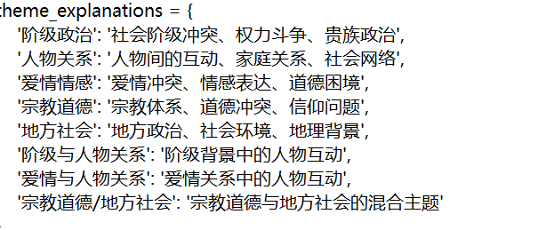
模型运行出来的结果相对令人信服，也较为清晰。小说的主题分布呈现出一种多元共生的状态。阶级政治、宗教道德、爱情与人物关系等主题各占一定比例，没有哪一家独大。特别是“宗教道德”这一主题，在小说中占据了相当显著的权重。这符合《红与黑》作为批判现实主义作品的基调，它关注的是19世纪法国社会的全景。再看音乐剧剧本的模型结果，发生了剧烈的变化。剧本的主题高度集中，几乎被“爱情与人物关系”这一主题垄断，占比高达50%；而在小说中极为重要的“宗教道德”维度，在剧本的主题模型中几乎消失了。

五、心得总结
回看整个作业过程，我最大的收获在于理解了“数据人文”的真实含义。以前总觉得玩代码的和搞文学的是两路人，这次作业让我看到了两者结合的巨大潜力。
以前我们评价改编作品，往往会从感性出发：“不如原著深刻”或者“为了商业化牺牲了艺术性”。通过这次的数据挖掘，我看到了改编作品背后的“逻辑性”。LDA模型的数据告诉我们，如果音乐剧保留原著那么复杂的宗教和政治主题，在短短两小时的舞台叙事里根本讲不清楚。情感曲线也告诉我们，如果不把情绪推到极端，坐在最后一排的观众根本感受不到角色的痛苦。数据没有审判改编的好坏，而是揭示了改编的生存法则。同时，这次作业也让我对LDA这类概率模型有了更深的理解。它不是魔法，而是一个基于统计的显微镜。而是通过数学计算，把人类阅读时潜意识里感受到的那些“氛围”、“基调”，量化成了一个个具体的主题概率分布。这让我意识到，所谓的“文学性”，在某种程度上也是可以通过语言特征被计算出来的。
我也深刻体会到了课业实践中的取舍艺术。比如在LDA模型时，如果追求100%的完美，可能一个学期也做不完。但由于时间问题，选择了相对可靠的一版。这种在“完美”与“可行”之间寻找平衡的能力，是我在课本上学不到的，但在实际做项目时却是最有用的。
总的来说，这次作业虽然过程曲折，但结果是很值得的。我不仅掌握了SnowNLP、LDA这些具体的工具，更重要的是建立了一种新的思维方式。这种思维让我不再仅仅把文学作品当作一种审美对象，而是把它看作一种可以被分析、被量化的复杂系统。

